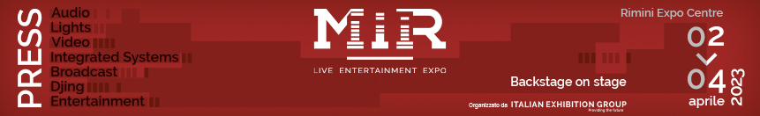
Nota stampa
IEG: A mir 2023 LA TECNOLOGIA CHIAMA A RACCOLTA ARCHITETTI E PROGETTISTI di spazi per il lavoro, la formazione, l’intrattenimento, l’HOSPITALITY e il retail
La sesta edizione di MIR, dal 2 al 4 aprile alla fiera di Rimini, si arricchisce grazie ad un’ampia presenza di espositori e ad un convegno, formativo, realizzato in collaborazione con SIEC, per ispirare e formare architetti e designer all’utilizzo delle tecnologie audio e video per la progettazione degli spazi multimediali del futuro

- Il convegno “L’impatto delle tecnologie nella progettazione degli spazi” lunedì, 3 aprile dalle ore 10.30 alle 16.00
La partecipazione è gratuita e rilascia 4 crediti formativi tramite la collaborazione con Infoprogetto
- L’area MIR TECH ospita anche le sezioni AV Experience - galleria immersiva con installazioni esperienziali - e AV X Lab - area espositiva per brand e system integrator leader di settore
www.mirtechexpo.com

Rimini, 23 marzo 2023 – L’edizione di MIR 2023 promette di essere un evento ad alto tasso formativo. Quest’anno, infatti, la manifestazione organizzata da Italian Exhibition Group (Fiera di Rimini, 2 – 4 aprile 2023), grazie alla partnership con SIEC - Systems Integration Experience Community*, coinvolge a 360° le figure professionali che possono guidare l’evoluzione tecnologica nella progettazione audio, video e luci.
Lunedì 3 aprile, dalle ore 10.30 alle ore 16.00, si svolgerà il convegno dal titolo “L’impatto delle tecnologie nella progettazione degli spazi”, dedicato ad architetti, designer, IT e marketing manager e, più in generale, a tutti coloro che sono coinvolti nella progettazione degli spazi pensati per il lavoro, la formazione, l’intrattenimento, l’ospitalità, l’immersività e il retail.

Mercato della tecnologia audio e video: a che punto siamo?
Il convegno è stato pensato come momento, sia di confronto, che di ispirazione e nell’arco dell’intera giornata vedrà alternarsi sul palco diversi speaker leader sulla scena nazionale e internazionale.
Nella sessione del mattino i partecipanti potranno aggiornarsi su tre aspetti di scenario, essenziali:
Scenari di mercato per le tecnologie audio e video illustrati da Mike Blackman che grazie al suo ruolo di Managing Director di ISE, la principale fiera del settore in Europa, parte da un punto di osservazione privilegiato per anticipare le tendenze del futuro.

Progettazione architettonica e tecnologie per gli spazi di lavoro con l’intervento di Matteo Colombo – Project Leader e Interior & Industrial Designer presso Progetto CRM, che testimonierà l’importanza di una impostazione progettuale che fin dalle prime fasi integri la tecnologia per valorizzare ambienti, ergonomia e user experience.

Inoltre, lo sguardo sull’evoluzione delle tecnologie multimediali, di Michele Dalmazzoni – Director Collaboration South Europe di Cisco – dedicato a un approccio alle strategie di sviluppo in base ai trend di mercato e agli scenari futuri.

Nelle sessioni pomeridiane, gli interventi si concentreranno sulle specifiche aree verticali di applicazione delle tecnologie multimediali. Attraverso testimonianze concrete i partecipanti potranno essere ispirati da progetti ed esperienze per:
- il museale e l’intrattenimento con Leonardo Sangiorgi – Art Director di Studio Azzurro
- l’utilizzo della realtà virtuale e aumentata nel settore Retail con il racconto di casi d’uso di successo a cura di Luigi Tonon, co-founder e product manager di Neiko
- la creazione di spazi di lavoro flessibili e funzionali a creare le condizioni per una comunicazione e collaborazione che i ritmi del lavoro “smart” oggi richiedono, grazie all’esperienza dell’architetto Cristiana Cutrona di Revalue
- la formazione interattiva ed esperienziale grazie alla descrizione di Dario Da Re, Direttore Digital Learning e Multimedia presso Università degli Studi di Padova, che spiegherà l’importanza dell’educazione e della formazione all’uso delle tecnologie multimediali.

AV Experience, AV X Lab e Speakers’ Corner – oltre i confini dell’audio video
L’area specializzata MIR TECH per i visitatori sarà l’occasione per incontrare gli oltre 50 brand espositori, tra produttori e system integrator. Grande novità di quest’anno è l’AV Experience, una galleria immersiva, dove i visitatori - soprattutto architetti ed end user - potranno lasciarsi ispirare e fare esperienza di soluzioni tecnologiche e spazi multimediali. I visitatori troveranno anche l’AV X Lab: area espositiva a disposizione di system integrator, start-up, consulenti, content creator etc. per far conoscere al pubblico le proprie soluzioni. E infine gli Speakers' Corner, all'interno dell'AV Experience, si succederanno case history, esperienze e presentazioni legate ai settori di riferimento della fiera (education&training, workspace, retail, aree espositive e museale, hospitality) con l’obiettivo di ispirare l’end user o gli operatori di settore attraverso casi concreti.

Per maggiori informazioni, visitare il sito: https://www.mirtechexpo.com/mir/la-fiera/tech#

*SIEC – Systems Integration Experience Community - è l'Associazione Italiana che riunisce progettisti, system integrator, distributori e produttori del settore Audio Video Professionale. SIEC intende sostenere e promuovere la filiera presso
enti ed istituzioni, creare sinergie e migliorare l’approccio con il mercato degli operatori, offrire consulenza e
assistenza nei campi di interesse. SIEC nasce nel 2009 con l’obiettivo di promuovere la corretta applicazione delle
tecnologie nel mercato dell'integrazione di sistemi e, in termini più generali, puntare ad incoraggiare il dialogo tra i
membri dell'industria. Oggi SIEC può contare su 75 associati ed è promotrice della prima norma UNI del settore AVC,
la norma UNI 11799:2020.

COLPO D’OCCHIO SU MIR 2023
Organizzazione: Italian Exhibition Group SpA; Periodicità: annuale; Edizione: 6a; Ingresso: operatori professionali e grande pubblico; website: www.mirtechexpo.com
PRESS CONTACT ITALIAN EXHIBITION GROUP
Head of media relation & corporate communication: Elisabetta Vitali
Press office manager: Marco Forcellini
MEDIA AGENCY MIR
Naper Multimedia| Zoe Perna | T. +39 02 97699600 | email: staff@napermultimedia.it

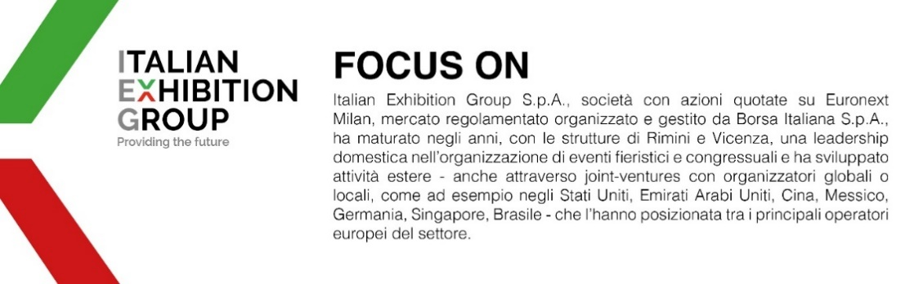

Il presente comunicato stampa contiene elementi previsionali e stime che riflettono le attuali opinioni del management (“forward-looking statements”) specie per quanto riguarda performance gestionali future, realizzazione di investimenti, andamento dei flussi di cassa ed evoluzione della struttura finanziaria. I forward-looking statements hanno per loro natura una componente di rischio ed incertezza perché dipendono dal verificarsi di eventi futuri. I risultati effettivi potranno differire anche in misura significativa rispetto a quelli annunciati, in relazione a una pluralità di fattori tra cui, a solo titolo esemplificativo: andamento del mercato della ristorazione fuori casa e dei flussi turistici in Italia, andamento del mercato orafo - gioielliero, andamento del mercato della green economy; evoluzione del prezzo delle materie prime; condizioni macroeconomiche generali; fattori geopolitici ed evoluzioni del quadro normativo. Le informazioni contenute nel presente comunicato, inoltre, non pretendono di essere complete, né sono state verificate da terze parti indipendenti. Le proiezioni, le stime e gli obiettivi qui presentati si basano sulle informazioni a disposizione della Società alla data del presente comunicato.

